

DOSSIER d’APPEL à PROJET
Financement dans le cadre du CAESCE

Conformément à la feuille de route commune Agenda 2030, l’attribution des fonds CAESCE au titre de l’année 2026 donnera la priorité aux projets en lien avec les 17 Objectifs du développement durable (ODD).
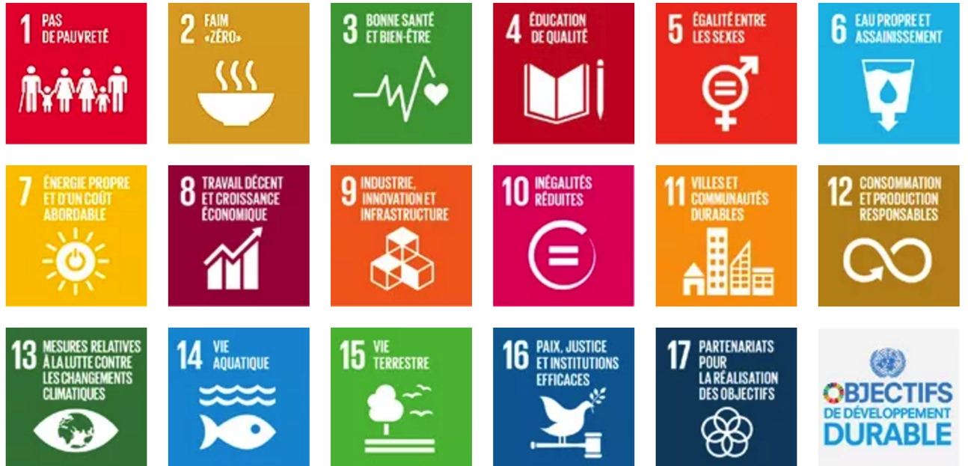

Document complété à retourner pour le 15 septembre 2026
À DSDEN 64, à l’attention du secrétariat santé social : santesocialeleves64@ac-bordeaux.fr

DOSSIER d’APPEL à PROJET
Financement dans le cadre du CAESCE

RNE établissement et nom de l’établissement :
XXXXXX

Nom du projet :
XXXXXX

Nom et coordonnées du porteur du projet :
XXXXXX

Objectifs du projet :
XXXXXX

ODD mobilisés dans le cadre du projet :
XXXXXXX

Descriptif du projet :
XXXXXXXX

Membres de l’équipe éducative accompagnant le projet :
XXXXXXXX

Nombre d’élèves accompagnant le projet (participant à l’élaboration) :
XXXXXXXX

Nombre d’élèves concernés par le projet (cible) :
XXXXXXXX

Partenaires extérieurs associés au projet :
XXXXXXXX

Productions ou restitutions prévues :
XXXXXXXXX

Budget prévisionnel du projet

Dépenses  Mentionner l’intégralité des dépenses prévues par grands postes | Montant dépenses | Recettes  Citer tous les financements internes, tous les partenaires financiers externes et la contribution de chacun | Montant recettes
 |  | Autofinancement par l’établissement :
 |  | Partenaire financier 1 :
 |  | Partenaire financier 2 :
 |  | Partenaire financier 3 :
 |  | Subvention demandée au CAESCE :
Total : |  | Total :

Remarques complémentaires :
XXXXXXXXXX

Cachet de l’établissement
Signature du chef d’établissement :

